管理体系审核记录表
过程与活动、  抽样计划 | 涉及  条款 | 受审核部门：管理层， 主管领导: 李仲卿，黄春玲（管代）， 陪同人员：黄春玲 | 判定
 |  | 审核员：张心， 审核时间：2022年7月21日上午
审核条款：
4.1组织及其环境;4.2相关方需求与期望;4.3确定体系范围;4.4体系及其过程;5.1领导作用与承诺;5.2方针;5.3组织的角色、职责和权限；6.1应对风险和机遇的措施；6.2目标及其实现的策划；6.3变更的策划；9.3管理评审；10.1改进 总则；10.3持续改进；
标准/规范/法规的执行情况、一阶段问题验证、投诉或事故、监督抽查情况、体系变动。
理解组织及其环境  #有影响的内、外部因素主要有哪些？  .对这些内、外部因素的相关信息进行监视和评审的情况如何？ | 4.1 | 公司制定有《风险和机遇分析表》，确定对公司有利的内外部环境因素有：公司全体员工的质量意识比较强，产品质量在同行业中比较领先。  对公司不利的内、外部因素有：市场竞争非常激烈，产品销售利润不断降低、员工成本增加。  公司通过同行交流、例会、QQ、微信等进行内外部沟通，并定期进行评审，形成会议记录。  查见《风险和机遇分析表》  内部环境，人力因素，目前情况：人力资源充足，不利情况：部分岗位技能弱，整改决策：加强岗位培训； | 符合
理解相关方的需求和期望  #与组织质量管理体系有关的相关方有哪些？  .相关方有哪些要求？  .对相关方及其要求的监视和  评审如何？ | 4.2 | 公司确定的相关方有客户、外部供方、周边企业和居民、政府机构公司经营者、员工等。  理解员工诉求的形式为谈心、会议等；理解银行等相关方的形式主要为电话沟通、上门拜访等；  员工关注的主要问题有工资、待遇、晋升机制、福利等，供应商关注的主要问题是回款时间等。  对相关方的要求的监视和评审的方法多样，通过QQ和微信等现代通讯手段是常用的便捷而又高效主要方法。  查见《相关方的需求和期望清单》其中相关方顾客的需求和期望是产品质量符合顾客要求、及时交货、价格合理。  监测指标：顾客满意度、合同履约率、产品一次交验合格率等。 | 符合
确定QMS范围  #质量管理体系的边界和范围。是否形成文件？是否考虑了各种内外部因素、相关方要求及其产品或服务？质量标准是否存在不适用于该范围的情况？若有,是否说明理由？若有理由,是否合理？ | 4.3 | 公司质量管理体系的范围为:玻璃瓶罐的生产  经现场确认，与申请范围一致。  ---不适用条款：由于组织的生产均系按顾客图纸要求及国家标准、法律法规要求进行生产，产品、工艺和设备定型，故在体公司运行时对ISO9001：2015标准8.3条款不适用，不适用本条款不影响公司提供产品的质量及满足顾客及法律法规要求。  注册地址：重庆市合川区清平镇瓦店村  生产/经营地址：重庆市合川区清平镇瓦店村  经识别，组织依据ISO9001：2015版标准的要求建立、实施、维护质量管理体系，符合标准要求。 | 符合
QMS及其过程  #是否按照标准的要求，建立、实施、保持和持续改进质量管理体系？所需的过程包括哪些？是否形成必要的文件化信息以支持过程运行？是否必要的文件化信息作为运行证据？ | 4.4 | 公司按照ISO9001:2015标准的要求，建立、实施、保持和持续改进质量管理体系，策划质量手册、程序文件、作业文件，包括所需过程及其相互作用，制定有风险管理控制办法，确定产生非预期的输出或过程失效对产品和顾客满意带来的风险，以及应对措施。  组织制定有管理评审控制程序，定期进行体系评审，必要时变更过程，以确保过程持续产生公司期望的结果。  经现场确认  外包过程：模具制作（按外部提供产品、服务和过程控制程序进行控制）。  关键过程：成形过程。  特殊过程：熔制、退火。 | 符合
领导作用和承诺/5.1.1总则  #最高管理者通过哪些活动证实其对质量管理体系的领导作用和承诺？ | 5.1 | 总经理：李仲卿， 组织代表：黄春玲  公司总经理承诺建立、实施、保持和改进QMS，并对QMS的有效性负责。并组织落实其管理职责内的各项工作。  最高管理者组织公司相关人员并制定了质量方针和质量目标，并与组织环境相一致，与组织的战略方向一致。  根据总经理的谈话沟通，组织的质量管理体系要求已渐渐融入组织的业务过程中。  组织已使用过程方法和基于风险的思维进行体系的运行。  最高管理者针对体系的运行，提供了所需的资源。  向全公司强调遵守法律法规、质量管理、符合质量管理体系的要求及达到顾客满意的重要性。  形成制度化，把质量目标进行层层分解落实到各部门，规定了定期检查落实的情况。  不断强调负责人制度，并制定了各部门负责人的职责、权限，并在全公司宣贯。  基本符合要求。 | 符合
以顾客为关注焦点  #最高管理者通过哪些活动证实其以顾客为关注焦点的领导作用和承诺？ | 5.1.2 | 公司从采购、生产、销售、售后服务各个环节注重培养员工顾客满意的意识，领导对顾客满意比较关注，认识到没有顾客就没有公司的市场。  公司在各个方面努力提高顾客满意率,注重服务和企业形象。努力寻求顾客满意。 | 符合
方针（含制定/沟通） | 5.2 | 公司的质量方针是：  “科技先进、优质高效，顾客至上，尊信守约。”  公司建立的质量方针基本满足标准各项承诺的要求，基本能为质量目标的制定提供框架，基本符合要求。  主要通过日常工作会议、口头交流等将质量方针的要求向全员传达和灌输，确保员工增强顾客满意和守法意识。
岗位/职责/权限  #组织内的岗位设置如何？  职责和权限如何得到分派、沟通和理解？ | 5.3 | 公司在建立管理体系之初，对各部门的职责权限进行了划分，在质量手册中确定了公司组织机构图，策划：管理层、行政部、生产技术部、质量部、供销部等部门，对应每个部门有职能分配表，在5.3职责和权限中对各部门职责权限进行了规定，质量体系负责人由：黄春玲  负责，各部门基本清楚其职责，文件描述职责与实际基本符合。  公司策划有《风险和机遇的应对措施》，考虑到4.1所描述的因素和4.2所提及的要求，确定需要应对的风险和机遇包括：人力资源风险、设备风险管理、采购风险控制、策划能力风险控制、公共设施风险控制及短交期风险控制以及其他风险控制。  组织发生变更时能保持体系的正常运行和完整性； | 符合
应对风险和机遇的措施  （含6.1.1和6.1.2）  #确定的需应对的风险和机遇有哪些？  .策划应对风险和机遇的措施有哪些？  .如何整合并实施这些措施？  .如何评价这些措施的有效性？  .措施是否与风险和机遇的影响程度相适应？ | 6.1 | 公司策划并批准实施《风险和机遇评估分析表》，内容包括风险类型、风险因素、风险分析、管理措施、涉及的部门、实施时间及有效性等；  查见《风险和机遇评估分析表》：  - 类型：外部因素；  类别：竞争风险公司目前的主导产品在市场占有率和领先趋势比较明显，影响公司的领先优势。机遇：竞争加剧，发展压力大，但也会带来新的发展机遇。  应对机遇及措施：及时关注公司产品市场的情况，引入技术人才，并开发市场潜力。收集信息及时调整，保持公司产品的竞争力。  针对外部因素，还分析了市场、原材料供应、文化、社会、经济、法律法规的变化等。  - 类型：内部因素；  类别：人力资源风险：公司目前人员，被外单位吸引离开的情况还是存在，人员在素质上参差不齐，加上绩效考核不能落实，会对工作完成质量造成不好的影响。机遇：公司目前主要人员比较稳定，各项绩效能顺利开展，为公司发展提供一个比较好的基础。  应对机遇及措施：各部门应及时关注员工的心态变化，注意工作方式，创造良好的工作环境，提高员工的归属感。  针对内部因素，还分析了财务状况、资源、基础设施等。  应对风险和机遇的措施与其对于产品和服务符合性的潜在影响相适应。 | 符合
质量目标及其实现的策划（含6.2.1/6.2.2） | 6.2 | 公司的质量目标为：  1、产品一次检验合格率≥97%；  2、顾客满意度≥92分。  公司的上述质量目标与公司的质量方针保持了一致，包括了满足产品要求所需要的内容，可以测量。  查《质量目标分解考核统计表》2022年1月至6月对目标进行考核，考核情况为：  1、产品一次检验合格率达到98%；  2、顾客满意度达到95分；（2022年6月考核）  公司已将质量目标分解到各职能部门，制订了各部门的质量目标，基本能结合各部门工作实际，符合要求。提供有公司及各部门质量目标分析统计报告，实施情况具体见各部门审核记录。  公司建立的文件化的质量管理体系基本保持未变，保持了质量管理体系的完整性、一致性，持续满足了质量管理体系的要求。 | 符合
变更的策划 | 6.3 | 查，公司的质量管理体系要求：当公司质量管理体系变更时，应考虑：  1.变更的目的及潜在后果；  2.体系的完整性；  3.资源的可获得性；  4.责权的分配和再分配等因素。  经查：公司管理体系暂无变更。 | 符合
管理评审  9.3.1总则  9.3.2管评输入  9.3.3管评输出 | 9.3 | 查，公司的质量体系策划了管理评审的管理要求。  查，管理评审记录：  本次评审时间： 2022年6月20日  主持人：李仲卿总经理  参加人员：体系涉及到的各部门所有人员  提供管理评审会议签到表。  管理评审的输入资料主要是各部门提供的工作总结，内容比较笼统，已与负责人口头提出。  查，管理评审输入资料：各部门工作报告，主要内容涵盖了公司质量方针、目标适宜性，质量目标完成情况报告，公司质量管理体系运行实施情况，取得的成绩，资源状况，服务质量状况，过程控制情况，采取纠正和预防措施情况，顾客满意情况，公司全员质量意识、法规意识和顾客满意意识、组织机构和资源配置情况、体现改进建议、内审结果、与QMS相关的内、外部因素变化、有关QMS绩效和有效性的信息、资源的充分性、应对风险和机遇采取措施有效性、改进的机会、上次管理评审改进措施的跟踪验证等。  输入内容基本满足输入要求。  查管理评审输出：  提供有《管理评审报告》：  公司的质量方针、质量目标和质量管理体系基本是适宜、充分、有效的，能以防止不合格来满足顾客要求，符合相关法律法规的要求和规定，能够贯彻我公司的质量方针，实现我公司的质量目标，已建立了自我发现问题和持续改进质量管理体系有效性的机制。  公司经过生产，目前产品已按要求提交客户。经过严格的检验，所有产品均符合标准及客户订货要求。目前暂不需要改进。  公司按照ISO9001：2015标准要求，为公司产品生产及检验配备了相应的硬件设备。目前，不需要增加设备。  提出改进：1）增加标准体系培训；2）公司相关文件管理及记录文件需要更加规范管理。  查改进建议实施计划表，由行政部作出安排，计划在2022年9月30日前实施以上培训，下次审核时关注。  管理评审结论：本公司的质量管理体系，基本上是适宜的、充分的和有效的。 | 符合
总则 | 10.1 | 公司制定系列程序文件《管理评审控制程序》、《不符合、纠正和预防措施控制程序》及《内部审核控制程序》，对持续改进的过程予以规定，以实现质量管理体系及产品符合性的持续改进。持续改进的过程包含持续改进的提出、立项、不合格的原因的分析、纠正措施的确定、跟踪和评价及负责部门和人员职责等。  公司通过质量方针、目标的达成分析、内部质量审核结果、数据资料统计分析、纠正和预防措施和管理评审等方式，以推动质量管理体系的持续改进。 | 符合
持续改进 | 10.3 | 公司主要按策划的质量手册、程序文件等实施运行，主要采用内审、管理评审、数据分析、纠正和预防措施、质量方针和目标等来实现对质量管理体系的改进，另外主要通过日常工作中发现的问题及时予以调整解决来实现。 | 符合
标准/规范/法规的执行情况、一阶段问题验证、投诉或事故、监督抽查情况、体系变动 |  | 现场确认，公司质量管理体系覆盖范围：玻璃瓶罐的生产。  提供营业执，检查有效。公司严格执行相关标准及行业要求和法律、法规要求。  公司质量管理体系2022年1月运行至今，没有顾客的重大产品质量投诉，通过顾客满意度调查，顾客对公司提供的产品普遍反映较好。  该公司在2022年1月以来，产品无质量监督抽查情况。  一阶段问题验证：一阶段审核无问题验证。  无体系变动情况。 | 符合

说明：不符合标注N

管理体系审核记录表
过程与活动、  抽样计划 | 涉及  条款 | 受审核部门：质量部 主管领导：顾江， 陪同人员：黄春玲 | 判定
 |  | 审核员：文平， 审核时间：2022年7月21日上午
 |  | 审核条款：5.3组织的角色、职责和权限；6.2质量目标及其实现的策划；7.1.5监视和测量资源; 8.6产品和服务放行；8.7不合格输出的控制；9.1.1监测、分析和评价总则； 9.1.3分析和评价；
岗位/职责 /权限  #组织内的岗位设置如何？  职责和权限如何得到分派、沟通和理解？ | 5.3 | 查组织编制了《岗位职责》等  体系文件中已经明确了质量部的岗位职责，具体为：  1) 负责生产过程的运行策划和控制，组织产品实现过程的前期准备；  2) 负责标识和可追溯性的控制；  3) 负责生产过程监测、分析和评价；  4) 负责生产产品的检验及工艺技术指导；产品实现和服务提供的策划  ......  部门职责清楚，描述符合部门实际情况。 | 符合
质量目标及其实现的策划  （含6.2.1/6.2.2） | 6.2 | 质量部负责人：顾江  查《质量目标分解考核统计表》  测量时间：2022年1月-2022年6月  检验器具校准率≥98%； 实测：100%  质量目标覆盖相关职能、层次和过程，质量目标与质量方针保持一致，基本符合要求。 | 符合
监视和测量资源 | 7.1.5 | 1.查《计量器具台账》生产车间及质量检验部门均按策划的要求配置了相应的检测设备，主要检测设备为数显卡尺、深度游标卡尺、电子计价秤、应力仪、真空干焊箱等。  2.抽查检测设备检定或校准完成情况：  设备名称 检定或校准机构 检定或校准日期 检定或校准结论 有效期 证书编号  数显卡尺 深圳广测检测技术有限公司 2022.3.20 符合要求 2023.3.19 GC22032182B01  深度尺 深圳广测检测技术有限公司 2022.3.20 符合要求 2023.3.19 GC22032182B02  电子计价秤 深圳广测检测技术有限公司 2022.3.20 符合要求 2023.3.19 GC22032182B03  应力计 深圳广测检测技术有限公司 2022.3.20 符合要求 2023.3.19 GC22032182B05  真空干焊箱 深圳广测检测技术有限公司 2022.3.20 符合要求 2023.3.19 GC22032182B06  ........  以上检测设备校准证书已收集，见附件。  监视和测量资源基本符合要求。 | 符合
产品和服务放行； | 8.6 | ◆公司为验证产品和服务的要求是否得到满足对需实施监视和检验的阶段、过程、项目及记录等予以规定，查见公司检验规范规定了原材料、生产过程、成品出厂所有产品的检验方法、标准。  ◆公司对特殊放行或紧急放行情况予以界定，原则上，一般情况下不许特殊放行或紧急放行；若特殊情况下，要实施紧急放行时，一定要得到质量部长许可、公司总经理批准，适用时得到顾客的批准后方可实施。体系运行至今尚未发生特殊放行或紧急放行的情况。  ◆公司明确对各阶段产品和服务的放行均须实施必要的记录并保留。详见如下输入、过程及输出检验证据抽样  经查，部门按照原材料采购要求和与客户确认的技术要求对产品进行了规定的监视和测量  1、抽《采购物资检验单》  产品名称：模具（500ml酱蔚酒瓶成模）  验证项目：数量、外观、使用情况、尺寸等；  检验结论：合格 检验员：唐兴明 日期：2022.4.8  产品名称：纯碱  检验项目：色泽、杂质、数量等；  检验结论：合格 检验员：唐兴明 日期：2022.7.2  产品名称：石英砂  检验项目：数量、色泽、杂质、材质报告等。  检验结论：合格 检验员：唐兴明 日期：2022.7.3  产品名称：白云石  检验项目：数量、色泽、杂质、水分等；  检验结论：合格 检验员：唐兴明 日期：2022.7.5  产品名称：硝酸钠  检验项目：数量、色泽、合格证等；  检验结论：合格 检验员：唐兴明 日期：2022.7.5  产品名称：氢氧化铝  检验项目：数量、外观、合格证等；  检验结论：合格 检验员：唐兴明 日期：2022.7.20  。。。。。。  工序检验 检验依据：《检验作业指导书》对每批产品生产过程进行监控检查，主要监控成型和退火工序。抽2022年7月20日《巡检记录表》  产品：500ml泸州老窖  模号、 料重、 满容、 口内径、 口内径、 齿外径、 口一环高、 盖高  字迹清晰 650±10g 540±10mL 17.6±0.2mm 25.6±0.2mm 27.6±0.2mm 5.7±0.2mm 24±0.2mm  6号 662 535 17.69 25.50 27.51 5.86 24.15  1号 661 535 17.66 25.50 27.50 5.81 24.00  7号 661 535 17.70 25.61 27.63 5.67 24.12  …………  检验结论：合格  质检员：李俊  抽2022年7月20日《巡检记录表》  产品：500ml霸王醉  模号、 料重、 满容、 口内径、 口内径、 齿外径、 口一环高、 盖高  字迹清晰 660±10g 555±10mL 17.6±0.2mm 25.5±0.2mm 27.8±0.2mm 5.5±0.2mm 20.5±0.3mm  2号 650 550 17.59 25.54 27.81 5.61 20.78  1号 652 552 17.57 25.48 27.75 5.67 20.74  …………  检验结论：合格  质检员：李俊  查，体系运行以来，公司未发生例外放行的情况。  成品检验  按产品标准及客户提供的《图纸》对成品进行检验，主要检验外观、容量、尺寸和应力。其他物理性能采用委外检测。  抽查《成品检验记录》  1、产品：52度西凤窖藏藏品玻璃白瓶、规格：500mL。  生产数量：21000个，抽样数量：2100个，具体检验项目及结果见下：  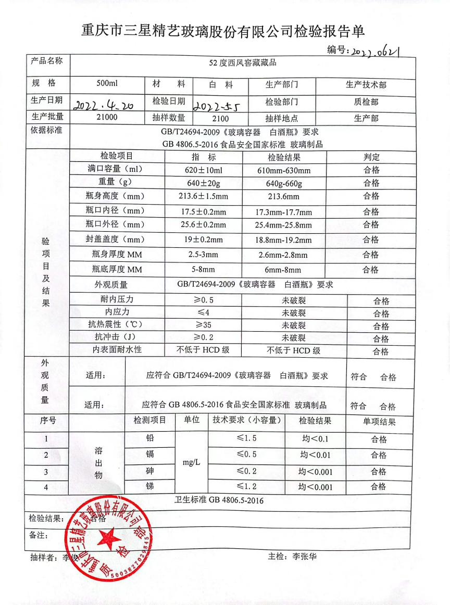  2、产品：45度西凤华山论剑（十年磨一剑）10年珍酿玻璃白瓶、规格：500mL。  生产数量：30000个，抽样数量：3000个，具体检验项目及结果见下：  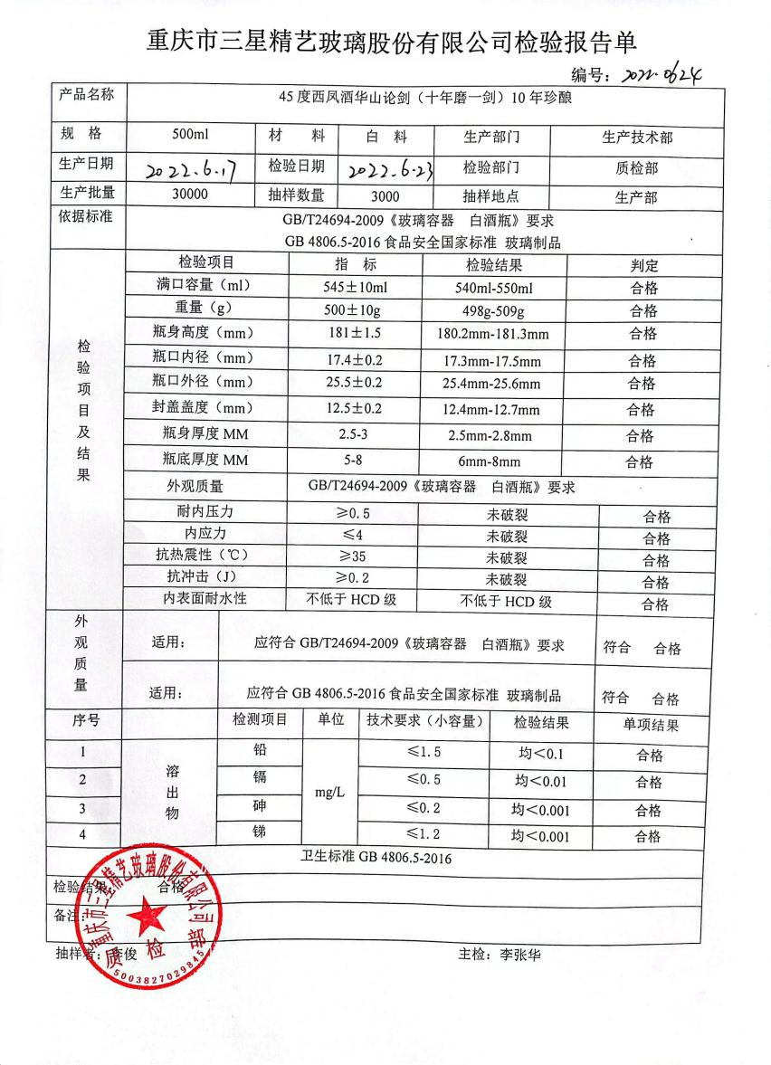  3、产品：52度西凤酒酒海窖龄（礼盒）玻璃白瓶、规格：500mL。  生产数量：20000个，抽样数量：2000个，具体检验项目及结果见下：  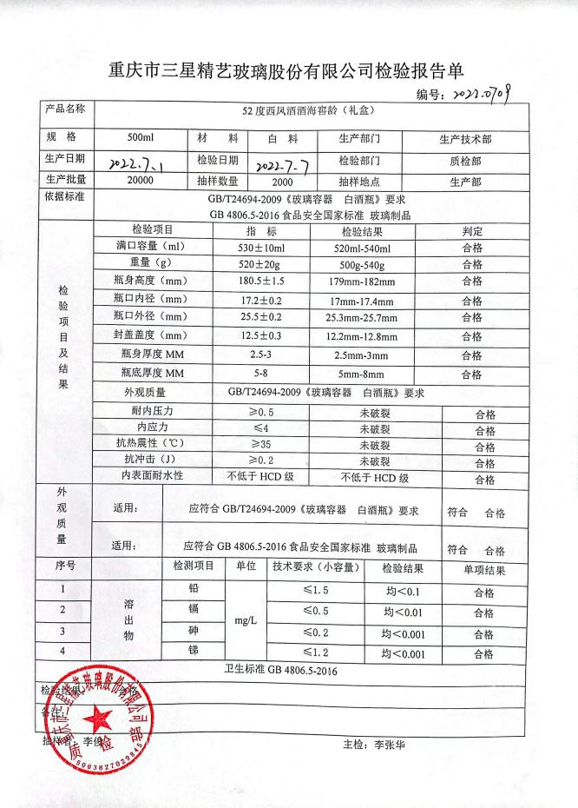  经查，公司建标至今，没有原辅料、半成品、成品让步放行的情况，产品的放行均有授权的质检人员的签字。  查见产品委外检测，提供有2022年4月1日委托第三方（重庆市玻陶搪产品质量监督检验站）检验的检验报告，检验报告编号：BTT2022-052,产品名称：500mL玻璃酒瓶 检验结论：符合标准。具体见附件。  基本符合要求。 | 符合
不合格输出的控制 | 8.7 | 公司明确各类、各阶段的不合格的控制管控要求，包括输入（来料）阶段、过程监视和测量阶段、输出（出货）阶段的不合格之识别、确定、标识、处置措施等，详见《不合格控制程序》  公司编制了《不合格品控制程序》，对不合格品的控制及其职责、权限及要求进行了规定。  抽查《不合格品处理单》  发现时间：2022年6月23日  不合格描述：100ml红潭玻璃瓶生产现场发现有少量产品口二环（外齿）尺寸偏小，有可能导致瓶盖密封效果差的风险。  不合格原因：模具磨损造成。  不合格程度：一般  措施及处置办法：不合格品作报废处理。生产技术部加强生产过程中模具尺寸监控，质量部增加巡检次数。  处置的验证：本次处置有效， 验证人：顾江  经查，该公司体系运行以来没发生对不合格品进行让步放行的情况，  部门对不合格品的性质、处理的措施及结论的结果进行了记录及保持。
总则 | 9.1.1 | 对整个质量管理体系过程进行的监视和测量，主要通过内审、管理评审对生产过程进行监视，通过质量目标的定期考核对目标完成情况进行监测，产品生产过程中主要通过操作人员自检，专职检验员对产品进行复检分析，抽检等进行控制，详见检查记录。通过日常与顾客沟通，反馈问题等来实现对整体情况的掌控，对日常发现的问进行改进等。 | 符合
分析和评价  #组织如何分析和评价监视和测量获得的数据和信息？  .是否利用分析结果予以评价：  a）产品和服务的符合性；b）顾客满意程度；  c）质量管理体系的绩效和有效性；  d）策划是否得到有效实施；  e）针对风险和机遇采取措施有效性；  f）外部供方的绩效；  g）质量管理体系改进的需求。 | 9.1.3 | 1.质量手册及相关文件中对收集产品、过程、体系数据的范围、类型、统计方法进行了规定。  2.查顾客满意度调查表：公司2022年6月以问卷形式对顾客进行了满意度调查，共计发放3份，回收3份。对公司的质量、服务、交期、价格等项进行打分。查《顾客满意程度调查表》对满意度进行了统计；通过统计顾客满意度为95分。  2.查质量目标分解考核统计表，公司2022年01月至2022年06月数据统计的结果为：  1、产品一次检验合格率达到98%；  2、顾客满意度得分达到95分；  3、设备保养率为100%；  4、检验器具校准率达到100%；  5、培训完成率达到100%；  6、产品交付及时率达到99.67%。  ........  所有管理目标值均达到考核要求  3.查《管理评审资料》对过程和产品的特性及趋势、供方、顾客满意、产品的符合性进行了分析，均较满意。  根据组织提供的相关文件资料，数据分析深度不够，缺乏实质性的支持性数据文件，现场已经口头提出。 | 符合
说明：不符合标注N

